TRƯỜNG ĐẠI HỌC SÀI GÒN
KHOA CÔNG NGHỆ THÔNG TIN


Homework 3
HỌC PHẦN: TRÍ TUỆ NHÂN TẠO NÂNG CAO

Giảng viên hướng dẫn : Ts. Đỗ Như Tài
Nhóm 11:
Phạm Văn Nam 3122410251

Thành phố Hồ Chí Minh - Tháng 11/2025

Mục lục

Câu 1 Discussion-Based Warm Ups 3
a) Biểu diễn tri thức bằng First-Order Logic 3
b) Chứng minh “Colonel West là criminal” bằng forward chaining 3
Câu 2 Planning – Tower of Hanoi 3
(a) Formulation cho 3 đĩa dưới dạng graph-planning 3
(b) Vẽ planning graph cho 3 bước đầu 4
(c) Tổng quát cho n đĩa 5
Câu 3 Discussion-Based Questions 6
(a) So sánh Propositional Logic vs First-Order Logic 6
(b) So sánh hai thuật toán forward-chaining 6
(c) Các điểm kém hiệu quả của thuật toán forward chaining FOL 6

Câu 1 Discussion-Based Warm Ups

Biểu diễn tri thức bằng First-Order Logic
- $American\left(x\right) ∧Weapon\left(y\right)∧Sells\left(x,y,z\right)∧Hostile\left(z\right)=>Criminal(x)$
- $Missile\left(x\right)=>Weapon\left(x\right)$
- $Missile\left(x\right)$
- Owns(nono,m)
- $Owns\left(nono, x\right)∧Missile\left(x\right)=>Sells\left(west,x,nono\right)$
- $Enemy\left(x,america\right)=>Hostile\left(x\right)$
- $Enemy\left(nono,america\right)$
- American(west)

Chứng minh “Colonel West là criminal” bằng forward chaining
Bắt đầu từ các facts:
- Missile(m)
- Owns(nono, m)
→ từ (5) suy ra:
Sells(west, m, nono)
- Missile(m) → Weapon(m) (theo luật 2)
- Enemy(nono, america) → Hostile(nono)
Giờ ta đã có đủ điều kiện cho luật (1):
- American(west)
- Weapon(m)
- Sells(west, m, nono)
- Hostile(nono)
Suy ra => Criminal(west)

Câu 2 Planning – Tower of Hanoi

(a) Formulation cho 3 đĩa dưới dạng graph-planning
States (mô tả bằng vị trí mỗi disk)
Ta dùng: On(disk, rod)
Ví dụ:
- On(D1, A) nghĩa là đĩa nhỏ nhất D1 đang ở cột A.
Initial state
- On(D1, A)
- On(D2, A)
- On(D3, A)
Goal state
- On(D1, C)
- On(D2, C)
- On(D3, C)
Operators (move actions)
Dạng: Move(disk, from, to)
Preconditions:
- Top(disk, from) — disk là đĩa nhỏ nhất đang ở from
- Peg to trống hoặc disk nhỏ hơn đĩa trên cùng của to
Effects:
- On(disk, from) → false
- On(disk, to) → true

(b) Vẽ planning graph cho 3 bước đầu
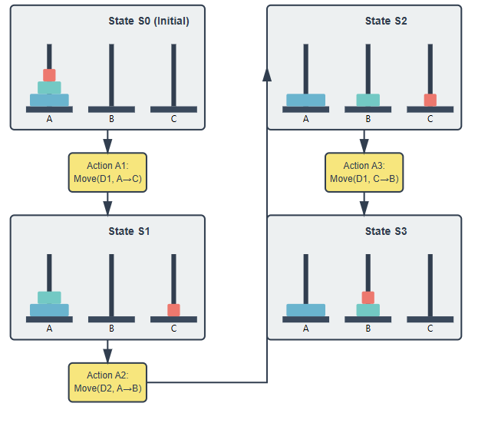

(c) Tổng quát cho n đĩa
State representation
- On(Di, Rod) với i = 1..n
Initial state
- Tất cả D1..Dn nằm trên A.
Goal state
- Tất cả D1..Dn nằm trên C.
Operators
- Move(Di, X, Y)
Pre: Top(Di, X) ∧ (Empty(Y) ∨ Smaller(Di, Top(Y)))
Eff:
- On(Di, X) → false
- On(Di, Y) → true

Câu 3 Discussion-Based Questions

(a) So sánh Propositional Logic vs First-Order Logic
Propositional Logic | First-Order Logic
Chỉ có TRUE/FALSE | Có biến, hàm, lượng từ
Không biểu diễn quan hệ giữa các thực thể | Biểu diễn được quan hệ (Enemy, Owns, Sells…)
Ít linh hoạt | Mạnh hơn, mô tả thế giới phong phú
Số câu tăng rất nhanh | Gọn hơn nhờ biến

(b) So sánh hai thuật toán forward-chaining
Giống nhau:
- Đều duyệt các luật từ trái sang phải.
- Nếu thỏa mãn điều kiện → thêm fact mới.
- Dừng khi không thể suy luận thêm.
Khác nhau:
- Propositional: không cần unification, chỉ kiểm tra TRUE/FALSE.
- First-order: phải unify biến → tốn chi phí.
- First-order có thể sinh vô hạn fact nếu không kiểm soát.

(c) Các điểm kém hiệu quả của thuật toán forward chaining FOL
- Unification được thử với tất cả sự kết hợp biến → rất tốn thời gian.
- Không lưu dấu các kết quả đã unify → lặp lại nhiều lần.
- Không kiểm soát việc tạo ra các facts trùng lặp.
- Không dùng indexing để tra cứu facts nhanh.
- Không giới hạn số lần áp dụng chung một rule.

